Содержание

1. Теоретическое задание.
1.1 Организация геодезических работ в строительстве.
1.2 Геодезическое обеспечение монтажа промышленных печей.
1.3 Геодезические работы при устройстве котлованов.
2. Практическое задание.
2.1 Как определяют крен здания с помощью измерения горизонтальных углов?
2.2 Описать построение разбивочной сети на монтажном горизонте?
1. Теоретическое задание

1.1 Организация геодезических работ в строительстве

Виды и состав геодезических работ.
Геодезические работы в строительстве выполняются в определенном объеме и с указанной точностью, которые обеспечивают при размещении и возведении объектов строительства соответствие геометрических параметров проектной документации требованиям строительных норм и правил. Работы разделяются на следующие основные виды: съемочные, трассировочные, разбивочные, а также исполнительные съемки, наблюдения за деформациями объектов строительства. Съемочные и трассировочные работы предшествуют проектированию строительства и проводятся в период инженерных изысканий.
Разбивочные работы ведутся непосредственно в период строительства и предназначаются для выноса с проекта на местность осей и точек зданий, сооружений. Исполнительные съемки осуществляются в процессе строительства и при его завершении с целью контроля за выполнением и качеством строительно-монтажных работ, а также составления нового плана застроенной местности. Наблюдения за деформациями объектов строительства проводятся с начала их возведения и до окончания строительства и, при необходимости, продолжаются в период эксплуатации. В состав геодезических работ, связанных с их выполнением непосредственно на строительной площадке, входят:
создание геодезической разбивочной основы для строительства, включающей построение разбивочной сети строительной площадки и вынос в натуру основных или главных разбивочных осей зданий и сооружений, магистральных и внеплощадочных линейных сооружений, а также для монтажа технологического оборудования;
разбивка внутриплощадочных, кроме магистральных, линейных сооружений или их частей, временных зданий (сооружений);
создание внутренней разбивочной сети зданий (сооружений) на исходном и монтажном горизонтах и разбивочной сети для монтажа технологического оборудования, если это предусмотрено в проекте производства геодезических работ или в проекте производства работ, а также производство детальных разбивочных работ;
геодезический контроль точности геометрических параметров зданий (сооружений) и исполнительные съемки законченных объектов или их отдельных частей с составлением исполнительной геодезической документации;
геодезические измерения деформаций оснований, конструкций зданий (сооружений) и их частей, если это предусмотрено проектной документацией, установлено авторским надзором или органами государственного надзора.
Указанные выше геодезические работы являются необходимой частью технологии строительно-монтажных работ и осуществляются по единому графику, увязанному со сроками выполнения процесса строительного производства и специальных работ. Создание геодезической разбивочной основы для строительства и геодезические измерения деформаций зданий (сооружений) и их частей в процессе строительства выполняет заказчик. В обязанность подрядчика входит производство геодезических работ в процессе строительства, геодезический контроль точности геометрических параметров зданий (сооружений) и исполнительные съемки. Для крупных и сложных объектов и зданий выше 9-ти этажей разрабатываются проекты производства геодезических работ (ППГР) в порядке, установленном для разработки проектов, производства работ (ППР). ППГР могут разрабатывать как подрядчик, так и специализированные проектные организации (по заданию заказчика).
До начала выполнения геодезических, работ на строительной площадке рабочие чертежи, используемые при разбивочных работах, должны быть проверены в части взаимной увязки размеров, координат и отметок и разрешены к производству техническим надзором заказчика. Геодезические работы следует выполнять средствами измерений необходимой точности. Геодезические приборы должны быть поверены и отъюстированы в установленном порядке, регулярно поверяться перед началом работ.
Геодезические работы приступают выполнять после предусмотренной проектной документацией расчистки территории, освобождения ее от строений, подлежащих сносу, и вертикальной планировки.
Организация обслуживания геодезических работ.
Геодезическое обеспечение проектно-изыскательских работ и строительства зданий, сооружений осуществляется в следующем порядке.
На этапе проектно-изыскательских работ геодезическое обслуживание на территории города проводится отделом при главном архитекторе города.
Геодезический отдел выполняет следующие работы:
составляет план застройки объектов и расположения подземных коммуникаций;
выдает разрешения на топографо-геодезические работы и инженерно-геологические изыскания на территории застройки, а также ведет планирование, учет и приемку этих работ;
осуществляет регистрацию, хранение топографо-геодезических и инженерно-геологических материалов;
следит за сохранностью геодезических знаков;
отводит земельные участки, выносит в натуру красные линии застройки.
Обеспечение топографо-геодезическими материалами осуществляется геодезической службой при отделе инженерных изысканий проектной организации, а также трестами инженерно-строительных изысканий, где отделы (топографо-геодезический, инженерной геологии и т.п.) специализируются по видам выполняемых работ или по комплексу всех изыскательских работ по видам строительства.
На этапе строительства обслуживание геодезических работ осуществляется геодезической службой, возглавляемой главным геодезистом, при крупных строительных объединениях и главках. Эта геодезическая служба осуществляет руководство и контроль за работой геодезических служб строительных организаций, разрабатывает нормативные документы по геодезическим работам, организует повышение квалификации кадров геодезистов.
Основной задачей геодезической службы в строительных организациях является проведение комплекса работ, обеспечивающих точное соответствие положения возводимых конструкций, зданий, сооружений и технологического оборудования проекту. Геодезической службой осуществляется:
приемка от заказчика топографо-геодезической документации на объекты строительства закрепленных на строительной площадке опорных сетей, главных осей зданий, инженерных коммуникаций и строительной сетки;
приемка генпланов, стройгенпланов, рабочих и разбивочных чертежей объектов с проверкой геометрических размеров, координат и высотных отметок;
согласование ППР и ППГР для объектов, по которым эти чертежи выполнены проектными организациями;
при необходимости, развитие опорной геодезической сети и строительной сетки для стройплощадки, выполненных заказчиком;
обеспечение сохранности, восстановления геодезических пунктов и знаков в период строительства, а также замены их при утрате с определением нового планово-высотного положения на строй- площадке;
производство геодезических разбивочных работ и расчет необходимой точности геодезических измерений, выполняемых на всех стадиях строительства;
геодезический контроль за соблюдением строительных норм и правил (СНиП) в процессе строительства;
геодезическое наблюдение за деформацией зданий и сооружений с начала строительства (при необходимости);
составление технических отчетов о выполненных геодезических работах за время строительства;
исполнительные съемки законченных строительных объектов или их отдельных частей, а также участие в приемке актов на скрытые работы, определение объемов земляных работ и проведение контрольных измерений.
Штаты геодезических служб определяются исходя из объемов работ, степени сложности строящегося объекта и характера геодезических работ. Геодезическая служба строительной организации состоит из главного геодезиста и 2-3-х исполнителей геодезических работ. Подчиняются работники геодезической службы главному инженеру строительной организации. В крупных трестах и объединениях создают геодезические бюро или группы, состоящие из нескольких человек и возглавляемые главным геодезистом.
В специализированных управлениях и организациях, где объем геодезических работ относительно невелик, назначают ответственных лиц из числа ИТР, которые организуют своевременное геодезическое обеспечение строительных работ.
В обязанности главного геодезиста входят:
обобщение материалов о состоянии геодезической службы и разработка мероприятий по ее совершенствованию;
контроль работы геодезических служб подведомственных организаций;
информирование руководства строительной организации о необходимости приостановления строительно-монтажных работ в связи с обнаружением брака;
участие в комиссиях по расследованию причин аварий на строительных объектах по вопросам, входящим в его компетенцию.
Старшие геодезисты и геодезисты (исполнители геодезических работ) строительных управлений и промышленных предприятий должны знать техническую документацию, необходимую для производства геодезических работ, вести журнал геодезического контроля и сообщать линейному персоналу строительства о результатах контроля.
Старшие геодезисты и геодезисты должны:
вести исполнительную документацию, необходимую для сдачи объекта в эксплуатацию;
контролировать сооружение обносок и выносить осевые метки на них;
проверять устанавливаемую опалубку и наносить на ней осевые метки;
делать запись в журнале производства строительно-монтажных работ, дающую право на их продолжение;
периодически контролировать разбивочные и замерные работы, выполняемые линейным инженерно-техническим персоналом;
следить за исправностью геодезических приборов, производить поверки и юстировки;
инструктировать рабочих геодезической службы и линейный персонал управления по вопросам геодезического обслуживания.
Геодезическая служба строительной организации несет ответственность за установленный порядок и соблюдение точности разбивочных геодезических работ, выполняемых на строительных участках.
Поэтому наиболее ответственные работы по геодезическому обеспечению строительства выполняют работники геодезической службы. К этим работам относятся: разбивка осей сооружений и зданий, создание внутренней разбивочной сети; передача осей и высот на монтажные горизонты; производство исполнительных съемок и ведение геодезической документации. Однако выполнение функций работниками геодезической службы не снимает с линейного персонала строительно-монтажных организаций их ответственности за качество выполнения работ, простых детальных разбивок, проверочных нивелировок, замеров объемов выполненных работ.
Администрация строительной организации должна обеспечивать геодезическую службу приборами и оборудованием, инвентарем и транспортными средствами, а также помещениями для проведения камеральных работ и хранения приборов и документации. В зависимости от сложности и объема строящихся объектов на практике сложились различные формы организации их геодезического обслуживания. При строительстве сложных объектов геодезические работы выполняет субподрядная геодезическая организация или специально созданная геодезическая группа. При этом подрядная организация утверждает планы и сметы на геодезические работы, контролирует ход этих работ (в промышленном строительстве), а также выполняет менее сложные геодезические работы (в гражданском строительстве). При каркасно-панельном строительстве наиболее сложные геодезические работы проводятся силами геодезической организации или геодезической группы, менее сложные - техником-геодезистом. На строительстве несложных объектов геодезические работы выполняются геодезической группой при управлении строительного треста. Контрольная геодезическая съемка при приемке строительных работ выполняется заказчиком, осуществляющим общий технический надзор за строительством, или проектной организацией (по поручению заказчика) за счет средств, отведенных на технический надзор. За правильностью выполнения геодезических работ при проектировании и строительстве зданий, сооружений ведется государственный технический надзор. Он осуществляется силами территориальный инспекций, в задачу которых по части строительства входит контроль за выполнением, качеством и стоимостью геодезических работ; выдача геодезических данных и сведений; осуществление приемки завершенных геодезических и картографических работ; аттестация геодезических приборов, инструментов и контроль за использованием их в производстве геодезических работ.
Геодезические работы, выполняемые линейными ИТР.
Непосредственно на строительных участках типовую, несложную детальную разбивку и геодезическое обеспечение отдельных строительно-монтажных работ с соблюдением установленной точности выполняют прорабы и мастера под контролем инженера или техникагеодезиста в отдельных случаях (в зависимости от сложности). На линейный персонал, прорабов и мастеров возлагаются следующие обязанности:
обеспечение геодезическими приборами и инструментами, инвентарем и транспортом, а также помещениями для проведения камеральных работ и хранения приборов, инструментов и документов;
обеспечение в пределах строительной площадки принятых знаков геодезической планово-высотной основы, в том числе главных и основных осей зданий, инженерных сооружений, строительной сетки, а также постоянных знаков пунктов рабочей планово-высотной основы;
передача заказчику по акту комплекта исполнительной геодезической документации.
В соответствии со "Сборником примерных положений о должностях линейных инженерно-технических работников строительного производства старший прораб должен знать порядок организации и производства геодезических работ, прораб - порядок организации и производства геодезических работ на участке, мастер - правила работы с геодезическими приборами, а также уметь производить необходимые разбивочные и замерные работы. Бригадир должен уметь пользоваться метром, рулеткой, уровнем и отвесом. Лица линейного инженерно-технического персонала должны выполнять следующие виды работ:
приемку по акту от геодезистов управления закрепленных в натуре осей зданий, сооружений, трасс и т.д.;
устройство обносок, их ремонт или восстановление;
выборочную проверку геометрических размеров и форм строительных конструкций;
контроль установки шаблонов, откосников, направляющих по отметкам и осям, вынесенным в натуру геодезистом;
контроль, установку и предварительную проверку опалубки по вынесенным осям и отметкам;
разбивку анкеров от осей, нанесенных на опалубке;
предварительную проверку блоков и металлоконструкций, подготавливаемых к бетонированию перед окончательной геодезической выверкой; - определение объемов земляных, бетонных и других работ, предъявляемых к оплате;
нивелировку для проверки горизонтальности кирпичной кладки, фундаментных блоков, ригелей, балок;
установку маяков и выравнивание дна фундаментов стаканного типа по отметкам, вынесенным геодезистом;
установку (по указанию ИТР геодезической службы) закладных металлических частей в фундаменте для нанесения осей и отметок;
предварительную установку колонн в плане, по высоте и вертикали;
выверку строительных конструкций непосредственно в процессе монтажа;
нанесение на колонны, балки, фермы и другие конструкции осевых рисок и отметок в местах, указанных геодезистом;
наблюдение за сохранностью закрепленных в натуре осевых рисок и высотных отметок.
Начальники участков, производители работ и мастера не имеют права приступать к строительно-монтажным работам до выполнения геодезических разбивок, оформленных соответствующим актом. Акт разбивки, утвержденный главным инженером, является разрешением на производство строительно-монтажных работ. Запрещается производить работы, препятствующие геодезическому контролю ранее выполненных работ (засыпку траншей коммуникаций, котлованов фундаментов, кабельных траншей и т.п.). В общем журнале работ (СНиП 3.01.01-85, прил.1.) приводятся указания геодезиста по устранению нарушений геометрических параметров монтажа конструкций, зданий и сооружений. Строительная организация обязана их выполнить. Они могут быть отменены только письменным распоряжением главного инженера строительно-монтажной организации.
Проектная документация для выполнения геодезических работ.
Строительство зданий и сооружений осуществляется по проектам. Основным проектным документом, отражающим принципы организации будущего строительства, является генеральный план (генплан) застройки участка местности, на котором показаны взаимное расположение зданий, сооружений и инженерных сетей, объекты благоустройства и озеленения. Топографический план территории, фиксирующий положение зданий и сооружений, а также рельефа местности после окончания строительства, называют исполнительным генпланом.
Кроме генпланов, для выполнения разбивочных работ, связанных с перенесением проектируемых объектов на местность, при проведении работ по вертикальной планировке и благоустройству территории застройки используются разбивочные чертежи. Они составляются нд основе генплана с учетом размещения пунктов геодезической основы на строительной площадке и содержат величины горизонтальных углов и расстояний, необходимые для перенесения на местность той или иной точки, линии, плоскости. Для осуществления детальной разбивки зданий, сооружений, а также для решения других» вопросов, связанных с выполнением геодезических работ на строительной площадке, используются рабочие чертежи. Они представляют собой крупномасштабные и вертикальные разрезы зданий, сооружений. К основным рабочим чертежам, используемым при геодезических работах, относятся: заглавный лист проекта, план разбивки главных или основных осей, план фундаментов зданий, сооружений, площадок под оборудование, вертикальные разрезы, чертежи на монтажные работы и технологическое оборудование.
Наряду с основной характеристикой архитектурно-планировочного решения в заглавном листе проекта содержатся данные по планово-высотной геодезической привязке объекта, связи абсолютных отметок с условными, а также указана условная нулевая отметка (уровень пола 1-го этажа). На плане разбивки главных или основных осей здания или сооружения показаны главные оси, продольные и поперечные основные оси, характеризующие габариты строящегося объекта, указаны координаты пересечения осей, а также координаты углов поворота дорог, опор линий электропередачи, колодцев подземных инженерных сетей. На плане фундаментов здания, сооружения представлены все разбивочные оси с привязками к ним отдельных частей фундамента, его габариты и отметки верхнего обреза, глубина заложения в грунте, расстояние между осями. На плане фундаментов под оборудование изображены: расположение осей фундаментов под оборудование, размеры и глубина их заложения с привязкой к основным осям здания, сооружения, а также разбивочные данные закладных деталей и выпускаемых анкерных болтов. На вертикальных разрезах здания, сооружения показаны: глубина заложения фундаментов, габариты и отметки оконных и дверных проемов, а также конструкций и отдельных элементов здания, сооружения. Монтажные чертежи технологического оборудования используются для выполнения точных геодезических разбивок основных и вспомогательных осей, а также для выноса проектных отметок. В состав проектной документации, кроме перечисленных выше материалов, входит ряд других документов. Например, чертежи по выносу в натуру проекта вертикальной планировки (картограмма земляных масс и т.п.). При строительстве крупных и сложных объектов, а также многоэтажных крупнопанельных зданий обязательно наличие ППГР.
Техника безопасности при выполнении геодезических работ на стройплощадке.
При производстве геодезических работ на стройплощадке необходимо соблюдение требований норм и правил по технике безопасности, изложенных в главе СНиП Ш-4-80 "Техника безопасности в строительстве" и ведомственных инструкциях. К выполнению геодезических работ допускаются лица, прошедшие инструктаж, оформленный приказом по строительному управлению. Опасность получения травмы или увечья определяется в зависимости от условий рабочего места лица, производящего геодезические работы. При работе на проезжей части дороги с интенсивным движением транспорта и работе на стройплощадке с большим числом работающих механизмов назначают наблюдателя-рабочего.
На земляных работах при рытье глубокого котлована необходимо следить за крутизной откосов и правильным креплением стенок, избегать подкопов. Запрещается производить геодезические работы с установкой прибора:
рядом с экскаватором во время его работы или под стрелой;
на краю котлована с крутыми откосами, а также на краю неглубокого котлована, в месте выемки грунта экскаватором, во избежание обвала;
под нависшим грунтом (козырьком) или непосредственно на нем.
В зимнее время при обогреве грунта и бетона электропрогревом геодезические измерения следует производить вне таких участков, предупреждая возможность поражения электрическим током из-за касания измерительного прибора к арматуре, находящейся под напряжением. В местах, где выполняется электросварка арматуры, или при наличии токоведущих линий выполнять геодезические измерения запрещено. При необходимости, электролинию следует на время измерений отключить. При разбивке монолитных фундаментов и исполнительной съемке опалубки и закладных деталей фундаментов не разрешается ходить по арматуре, переходить с опалубки на опалубку по распоркам во избежание несчастных случаев. При необходимости, следует устраивать переходные мостики или настилы. Запрещается вести разбивочные работы на опалубке в дождливое время. Для подсвечивания визирных целей теодолитов, шкалы нивелирной рейки и непосредственно прибора следует использовать только шахтерские или карманные электрические фонари, а также переносные лампы. Возможно применение электроламп при наличии у работающих резиновых перчаток и обуви.
При перемещении с приборами на строящемся объекте следует пользоваться только закреплёнными стремянками и лестницами с исправными ступеньками. Следует избегать передвижения по лестницам, ступеньки которых не очищены от грязи, снега и льда. Запрещается передвигаться по конструкции, перемычкам, перегородкам и стенам. Геодезический контроль монтажа внутри многоэтажного здания должен производиться с мест, защищенных настилами с козырьками. Для подъема геодезистов на высоту следует использовать шахтные подъемники, лифты, а где их нет - применять подвесные, навесные и передвижные лестницы с ограждениями и площадками.
Переходы с приборами и инструментами от колонны к колонне, с ригеля на ригель допускаются только по удобным подмостям или переносным мостикам. При работе в опасных местах исполнитель должен привязывать себя страховочным поясом за прочно закрепленную конструкцию.
При работе на высоте с установкой прибора на панель или ригель для исполнителя должны устраиваться площадки или люлька. Во время сварочных работ измерения на металлических балках и ригелях проводить запрещается. При работе на монтажном горизонте все проемы и отверстия должны быть закрыты. При передаче точек плановой основы на последующие этажи здания методом вертикального проектирования отверстия в перекрытиях должны быть снабжены рассеивателями. При контроле монтажа несущего каркаса прибор должен устанавливаться не ближе полуторной высоты от монтируемой конструкции. Выполняя работы на первых этажах здания и вблизи его стен, следует устраивать защитные приспособления, предохраняющие исполнителей от падающих сверху предметов и материалов. Запрещается производить геодезические работы в опасных зонах: вблизи погрузочно-разгрузочных работ, подачи материалов и конструкций подъемными кранами; запрещается ходить по подкрановым балкам при измерениях и рихтовке рельсовых путей. При этом в местах установки прибора должны быть устроены площадки с ограждением и прочной лестницей.
При исполнительной съемке, нивелировании водопроводных и канализационных колодцев, измерениях рулеткой или установке рейки внутри колодцев необходимо убедиться в отсутствии в них скоплений опасного для жизни газа. Геодезические работы на строительной площадке запрещается выполнять: при порывистом ветре силой в 6 баллов, сильном снегопаде, дожде и ограниченной видимости, при температуре воздуха от -30° С и ниже, а также без касок и предохранительных поясов на монтажном горизонте в зоне монтажа и работы башенного крана, на монтажной площадке при гололеде.
При работе на строительной площадке с лазерными приборами следует соблюдать все меры предоспжности, указанные в инструкции по использованию прибора. Ответственность за несоблюдение требований по технике безопасности несет руководство строительной организации.

1.2 Геодезическое обеспечение монтажа промышленных печей

Определение координат центра крупных высотных сооружении типа доменных печей
В практике инженерной геодезии часто возникает необходимость определить координаты центров крупных высотных сооружений, имеющих цилиндрическую или конусообразную форму и представляющих собой сложное устройство из целого ряда отдельных элементов его технологического оборудования. К такому типичному сооружению можно отнести, например, доменную печь.
Сложность решения задачи заключается в том. чтобы в натуре выбрать такую точку, которая служила бы геометрическим центром печи, фиксировала бы ее вертикальную ось. Практически такой точки не существует, поэтому следует в конструкции печи найти такой элемент, который можно было бы видеть при обзоре печи и который определял'бы ее геометрическую форму.

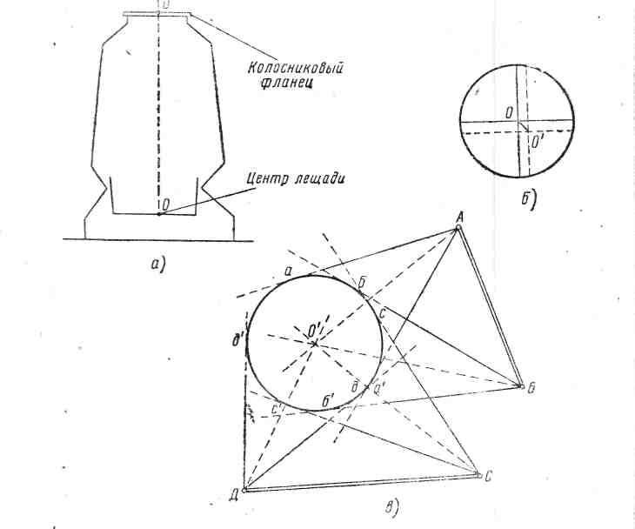
рисунок 1

Таким элементом может служить колосниковый фланец (основное колосниковое кольцо; рис. 1, а), который специалистами-доменщиками может быть показан наблюдателю в натуре. Этот колосниковый фланец опоясывает доменную печь и-виден с точек местности, окружающей печь.
Геометрическим центром доменной печи можно считать точку О, являющуюся геометрическим центром лещади. По конструкции печи геометрические центры колосникового фланца и лещади должны совпадать (быть на одной осевой линии). За соблюдением этого условия при монтаже печи тщательно следят, и эксцентриситет ОО' (рис. 1, 6) колоеникового фланца относительно лещади по техническим условиям не должен превышать ±35 мм.
Проверить фактическую величину эксцентриситета для уже существующей печи нельзя, но она практически невелика, поэтому геометрический центр основного колосникового кольца (точка О') можно считать центром доменной печи.
Далее встает задача, как в натуре определить точку О'. Для этого следует на местности выбрать точки, например А, Б, С и Д (рис. 1, в), с которых можно видеть соответственные точки а-а', б-б', д-д' образующей основного колосникового кольца. По результатам наблюдения образующей в указанных точках с концов А, Б, С и Д базисов надо получить направления АО', БО', СО' и ДО', после чего Вычислить координаты центра доменной печи, решив прямую многократную засечку.
Геодезические работы при монтаже технологического оборудования.
Разбивка го, изонтальных осей и вертикальных горизонтов
Монтаж технологического оборудования начинают с приемки возведенных фундаментов, на которые должны быть точно вынесены и четко зафиксированы проектные оси монтируемого оборудования, заложены реперы и определены их отметки; поверхности фундаментов и опорных плоскостей должны быть выведены до проектных отметок; анкерные болты и закладные части должны быть устроены со строгим соблюдением проектных размеров осей и отметок.
Для монтажныд работ целесообразно размечать не разбивочные оси, а линии, строго параллельные этим осям и совпадающие с наиболее важными технологиче кими линиями или плоскостями. При таком положении облегчается процесс монтажа оборудования, установки его в проектное положение.Например, для монтажа направляющих путей агрегатов (рис. 2, а) в качестве монтажной оси удобно принять не ось симметрии пути, а ось или вертикальную .грань одной из ниток направляющих; при установке емкости или цилиндрических аппаратов, расположенных в ряд (по одной продольной оси), например, скрубберы или электрофильтры, в качестве монтажной оси выгодно выбрать линию, проходящую через крайние образующие цилиндров, по которой последние устанавливают в проектное положение (рис. 2, б). отметки; поверхности фундаментов и опорных плоскостей должны быть выведены до.
Рисунок 2

Выбор монтажных осей производят по чертежам фундаментов, монтажным чертежам, чертежам узлов и технологическим схемам. При этом учитывают возможность использования осей для периодической выверки агрегатов при монтаже и эксплуатации.
Установку оборудования в плане производят с помощью теодолита и натянутых струн с отвесами. Опорные плоскости устанавливают на проектную отметку, используя нивелир и рейку, а в горизонтальное положение с помощью накладных прецизионных уровней. Для выверки деталей, удаленных одна от другой на значительное расстояние, в стесненных местах используют гидростатический уровень, который обеспечивает точность определения превышений с ошибкой примерно ±0,2— 0,3 мм.
При монтаже технологического оборудования, помимо обычных геодезических инструментов, пользуются контрольно-измерительными приборами (микрометр, щуп, индикатор, штихмас, струна, прецизионный накладной уровень с ценой деления 10—15" и др.).
Микрометр служит для измерения толщины тонких пластинок и накладок с точностью до 0,01 мм. Щуп представляет собой набор стальных пластинок комбинированной толщины (от 0,02 до 0,20 мм) и применяется для измерения зазоров между плоскостями. Индикатор применяют для измерения с точностью до 0,01 мм отклонений в размерах валов, неровностей при обработке плоскостей и т. п. Штихмас служит для высокоточного измерения внутренних размеров деталей. Струна представляет собой стальную калиброванную проволоку диаметром 0,3 — 0,5 мм. Для закрепления струны на концевых точках осей устанавливают стойки с блочными или другими приспособлениями вверху, через которые перекидывают струну с подвешенным грузом. При помощи этих приспособлений возможны поперечные перемещения для точной установки струны по остроконечному отвесу или оптическому центриру в створе соответственной оси. Струнам дают возможно большие натяжения, чтобы уменьшить стрелу ее провеса: например, для струны диаметром 0,3 мм дают натяжение 7—8 кг, а для струны диаметром 0,5 мм — около 20 кг.
Геодезические разбивки при монтаже цементных вращающихся печей.
Геодезические работы, связанные с монтажом технологического оборудования, состоят из комплекса геодезических действий, изложенных в предыдущих главах.
Строитель и монтажник, располагая знаниями геодезических приемов, изложенных в предыдущих главах, и владея основными геодезическими инструментами и приборами, должны уметь найти решение задачи, связанной со специфическими условиями и требованиями монтажа конкретно рассматриваемого объекта. Для этого надо знать проектную геометрию монтируемого объекта, технические допуски на монтаж рассматриваемых конструкций и правильно предусмотреть необходимую точность геодезических измерений и построений.
Ниже излагается описание выполнения работ, связанных со строительством и монтажом цементных вращающихся печей.
Цементная вращающаяся печь представляет собой цилиндр 1, состоящий из отдельных звеньев-обечаек, склепанных или сваренных между собой. По всей длине цилиндра расположены бандажи 2, которыми цилиндр опирается на парные опорные ролики 5. Каждая пара роликов установлена на двух станинах 6, а каждая пара станин покоится на фундаментной плите 7, установленной на фундамент (рис. 3).
Печи бывают 150- и 118-метровой длины. В первом случае цилиндр опоясан девятью бандажами, опирающимися на девять парных роликов, и имеет девять фундаментов; во втором случае печь имеет шесть фундаментов и соответственное .количество фундаментных плит, парных опорных роликов и бандажей.
Для 150-метровой лечи диаметр расширенной части по кожуху равен 3,6 м, а суженной части—3,3 м; диаметр по бандажам около 4 м. Ось цилиндра печи не горизонтальна и имеет пятипроцентный уклон, в результате отметки соответственных точек крайних бандажей при длине печи J 50 м отличаются примерно на 7,5 м.
Для сооружения фундаментов необходимо уже известными приемами разбить на местности продольную ось ОО₁ (рис. 4) печи и перпендикулярные к ней оси фундаментов. Ось печи обозначается прочными бетонированными знаками, расположенными попарно за пределами крайних фундаментов. Над осевыми знаками устанавливают обноски. С помощью теодолита на обноску выносят следы оси печи и по этим следам-рискам натягивают тонкую стальную проволоку.
Центры фундаментов определяют с помощью тяжелых отвесов, подвешенных на проектных расстояниях по направлению оси к натянутой проволоке. Продольные оси фундаментов, перпендикулярные к оси печи, разбивают с помощью теодолита, установленного точно в центре фундамента, центрированием метки на трубе, обозначающей продолжение веп-икальной оси теодолита! под отвесом, подвешенным на проволочную ось печи. Линейные отрезки в направлении оси фундамента откладывают при помощи стальной компарированной рулетки. Оси фундаментов выносят на обноску, устраиваемую по контуру каждого фундамента, и закрепляют выносными створными знаками, расположенными в безопасной для их сохранности зоне.
Рисунок 3.

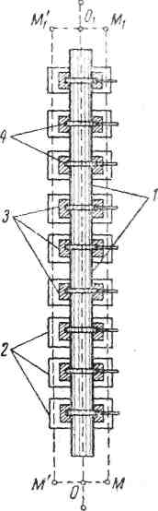
Рисунок 4.

При установке крайних фундаментов по высоте необходимо учитывать: 1) разность отметок соответственных точек крайних бандажей, равную, например, 7,9 м; 2) уклон местности в направлении оси печи и 3) размеры сооружений, находящихся под центром печи.
Установку остальных фундаментов по высоте производят с таким расчетом, чтобы их вершины находились на прямой, соединяющей верхние точки крайних опор. Все эти высоты заранее установлены проектом и могут быть вынесены в натуру уже известным приемом.
Фундаменты цементной печи устраивают на прочном основании для предотвращения осадки. В целях наблюдения возможных осадок в основании каждого фундамента на высоте до 0,5 м от поверхности земля закладывают стенные реперы, например из уголкового железа. В стороне от строительной площадки в грунтах, гарантирующих неизменность положения, закладывают грунтовой репер постоянного типа, а между ним и линией фундаментов устраивают rape межуточный грунтовый репер также постоянного тина. Местоположение промежуточного репера должно создавать возможность определения превышений между ним и контрольными реперами, заложенными в основаниях фундаментов с одной постановки нивелира.
Считая высоту основного репера постоянной, периодически определяют превышение между ним и промежуточным репером. Условные отметки фундаментных контрольных реперов определяют от отметки промежуточного репера так часто, как это предусмотрено программой наблюдений. Неизменность: отметок фундаментных реперов в пределах точности нивелирования покажет отсутствие осадки фундаментов и, наоборот, изменяемость отметок покажет величину осадки фундаментов и достижение ими состояния устойчивости после затухания осадки.
Фундаментные плиты со -станинами должны быть установлены на фундаменты так, чтобы их поперечные оси NN (рис. 6) находились на одной прямой и совпадали с осью печи, обозначенной натянутой проволокой с отвесами; Продольные оси ММ должны быть перпендикулярны к ней, а наклонные расстояния l между продольными осями соседних опор должны соответствовать проектным размерам.

Рисунок 6.

Отметки парных точек Л_{п} и А_{л} на поверхности плит должны быть для своих плит одинаковыми и точно соответствовать проектным значениям, а сами плиты должны иметь пятипроцентные уклоны в направлении поперечной оси NN. Установку плит выполняют в такой последовательности.

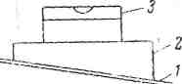
Рисунок 7.

Плиту устанавливают на середине фундамента так, чтобы ее осевые риски по оси NN, нанесенные при заводском изготовлении плит, точно совпали с отвесами, опущенными с натянутой осевой проволоки. Для установки плиты по проектной высоте под плиту подкладывают металлические прокладки, а заданный уклон плиты достигается при помощи монтажного клина 2 (рис. 7), имеющего точно заданный проектом уклон, и выверенного прецизионного накладного уровня 3, накладываемых на строганую поверхность станины 1.
Проверку проектных значений отметок точек Л_{п} и А_{л} производят с помощью нивелира, установленного на соседней плите. Горизонт-инструмента определяют по отметке начального фундамента, для чего в его поверхность при бетонировании закладывают металлический стержень с шарообразной головкой и заранее определяют нивелированием его отметку.
Для установки рейки над точками А применяют две одинаковые металлические штанги длиной 1,2—1,3 м с шарообразными выступами посередине. Каждую штангу укладывают на строганые поверхности станин в точках 1,3 и 2,4 (см. рис. 6) так, чтобы шарообразные выступы, на которые устанавливают рейку при нивелировании, находились над точками А_{п}, А_{л}, А_{п}/ и А_{л}'.
При установке плит следят за точным соблюдением проектных расстояний l между продольными осями плит, для чего применяют компарированную стальную рулетку с миллиметровыми делениями. Измерения производятся с обеих сторон плит.
Перед окончательной установкой и закреплением плит вновь нивелируют все точки А на, опорах с точностью нивелирования IV класса, применяя рейки с уровнями. Если несоответствие фактических отметок их проектным значениям превышает ±3 мм, то положение плит исправляют.
При установке роликов устраняют их продольные и поперечные смещения; оси роликов устанавливают параллельно продольной оси печи и заданному проектом уклону верхней рабочей поверхности роликов.
При выверке установки роликов теодолит центрируют над меткой оси NN начальной плиты и направляют визирную ось трубы точно по продольной оси NN печи, отмеченной на противоположной крайней плите. При правильной установке роликов расстояния от оси печи до центров шеек парных роликов должны быть одинаковыми, а вертикальная нить теодолита должна совмещаться с изображением осевых рисок, нанесенных на середины специальных металлических скобообразных стержней, установленных своими заточенными ножками в центры шеек парных роликов.
Правильность расстояний между смежными парами роликов в направлении продольной оси печи контролируют измерением .расстояний между .соответственными верхними шестью точками (рис. 6) роликов.
После сборки корпуса печи необходимо убедиться в ее прямолинейности, т. е. в отсутствии вертикальных и поперечных горизонтальных смещений в положении бандажей.
Прямолинейность печи сверху может быть проверена следующими методами:
а) нивелироваиием бандажей с установкой нивелира на обечайках посередине между смежными бандажами;
б) визированием наклонным лучом нивелира или теодолита, уста новленных на последнем бандаже. Труба инструмента устанавливается под заданным углом наклона путем наведения средней горизонтальной нити на отсчет по рейке, соответствующий высоте инструмента, постав ленной на первом бандаже. Таким путем визирная ось инструмента устанавливается параллельно оси печи с уклоном, равным уклону веохней рабочей поверхности бандажей. Затем рейку переносят на все промежуточные бандажи и производят отсчеты по рейке, которые должныбыть равны установленной высоте инструмента.
Для выявления смещений бандажей в поперечном направлении пс отношению к оси печи следует на местности разбить две линии, параллельные продольной ори печи, для чего на перпендикулярах ОМ и ОМ/ O₁M₁ и O₁M₁/ (см..рис. 5) откладывают компарированной рулеткой равные отрезки длиной, превышающей на 0,5—1,0 м радиус лечи, и концы отрезков закрепляют кольями с гвоздем-центром. Центрируют теодолит над вынесенной точкой М и направляют визирную ось трубы на соответственно противоположную точку М₁. Таким путем визирная ось трубы будет установлена параллельно продольной оси OO₁ печи. Затем к торцовой части бандажей в точках наибольшого бокового выступа бандажа последовательно приставляют легкую, специально изготовленную рейку с сантиметровыми делениями, удерживая ее в горизонтальном положении с помощью накладного уровня, и производят отсчет по рейке, соответствующий положению вертикальной нити теодолита. Разность отсчетов покажет поперечные горизонтальные смещения бандажей, например в направлении вправо от оси ОО₁, После этого теодолит переставляют в точку М', ориентируют визирную ось по линии М/М/₁ и производят аналогичную проверку.
При отсутствии горизонтального поперечного смещения бандажа отсчеты по рейке, приставленной к диаметрально противопожным концам его внешнего диаметра, будут равны. При соблюдении правильной геометрической формы бандажа, но при его внеценгренности по отношению к проектному положению оси ОО₁ печи, алгебраическая сумма отклонений отсчетов по парнопротитаоположным рейкам должна быть равна нулю. Уклонение от нуля будет характеризовать отклонение поперечного сечения наружного обода бандажа от окружости заданного радиуса.
Для окончательной выверки смонтированной печи ее цилиндр с бандажами вращают вокруг своей оси точно на 180° и вновь повторяют зыверку по полной, изложенной выше программе.

1.3 Геодезические работы при устройстве котлованов

При устройстве котлованов выполняются следующие основные операции: разбивка контуров котлована, установка обноски, визирок, контроль за отрывкой котлована, зачистка дна и откосов, передача осей и высот в котлован, исполнительные съемки открытого котлована. До разбивки котлована по разбивочному чертежу устанавливают размеры запаса внешнего обреза основания фундамента и глубину его заложения. Запас необходим для предотвращения от обвала откоса котлована и для установки опалубки. Размер запаса зависит от глубины котлована (при глубине 2-3 м принимается в 20 см). От основных осей здания, закрепленных на местности или обноске, разбивают границу внутреннего контура котлована с учетом принятого запаса внешнего обреза основания фундамента.
От неё разбивают границу внешнего контура (верхней бровки) котлована с учетом крутизны откоса. Границу внешнего контура котлована закрепляют на местности кольями через каждые 5-10 м, между которыми натягивается шнур или делается канавка на 1-2 штыка лопаты для обозначения границы вскрытия котлована. Для разбивки траншей под ленточные фундаменты от основных осей здания вправо и влево откладывают величины, в сумме составляющие ширину подошвы фундамента. Разбивка котлованов под столбчатые фундаменты ведется по основным и вспомогательным осям, в створе которых намечаются центры фундаментов. От центров разбивается контур котлована.
Контроль за ходом выемки грунта и доведение глубины котлована до проектной отметки его дна осуществляются с помощью визирок или нивелира. Постоянные визирки в виде горизонтальных планок прибивают к столбам обноски на одинаковой высоте (обычно на 1 м выше нулевой отметки). На планке подписывают отметку визирки. Чтобы определить, выбран ли грунт из котлована до проектной отметки, на его дне устанавливают переносную (ходовую) визирку в виде рейки. На рейке краской отмечают линию, расстояние до которой от пятки рейки равно разности отметок ребра планки постоянной визирки и проектного дна котлована. Если линия на ходовой визирке окажется выше шнура, натянутого между ближайшими планками, то грунт из котлована еще не выбран до проектной отметки.
Чтобы определить с помощью нивелира фактическую отметку дна котлована, устанавливают нивелирную рейку сначала на репер с известной отметкой Н_{р} и берут по рейке отсчета. Затем рейку переносят на дно котлована и берут отсчет в. Превышение между репером и точкой дна котлована будет h = а - в. Прибавляя превышение со своим знаком к отметке репера, получают отметку дна котлована в данной точке:

Н_{к} =H_{p}±h. (1)

Контролировать достижение проектной отметки дна котлова на Н_{к}^{пр} можно по значению предварительно вычисленного отсчета в на рейке:

в = Н_{р}+а-Н_{к}^{пр}. (2)

Выемку грунта в котлованах и траншеях заканчивают с недобором на 10-20 см до проектной отметки, после чего делают зачистку дна котлована вручную по результатам нивелирования его по квадратам. Вершины квадратов закрепляют кольями, верхние срезы которых (маяки) располагают на уровне проектной отметки, и по ним ведут зачистку. После зачистки откосов котлована при помощи угольников с отвесами или направляющих проводят исполнительную съемку котлована. Отклонения от проектных размеров по ширине и длине котлована не должны превышать 30 см. Отклонение отметок дна котлована под фундаменты от проектных допускаются не более чем ± 5 см при условии, что эти отклонения не будут превышать толщины отсыпного подстилающего слоя. Допустимые средние квадратические ошибки измерения при устройстве котлованов: линейные - 1/1000; угловые - 45" и высотные - 10 мм. Окончание устройства котлована подтверждается исполнительной геодезической документацией: актом готовности котлована, схемой планово-высотной съемки котлована, картограммой подсчета объемов земляных масс.
Перенесение осей в котлован выполняют при помощи теодолита со. створных точек (рис.1), закрепляющих оси, или отвесами от точек пересечения осей, фиксируемых проволоками, натянутыми по обноске (рис.2).

Рис.1. Схема перенесения осей фундамента в котлован с помощью теодолита 1 - теодолит; 2 - створный знак; 3 - обноска; 4 - рулетка; 5 - осевая проволока; б - осевая риска; 7 - подвижная марка

Рис.2. Схема перенесения разбивочных осей в котлован отвесами: 1 - обноска; 2 - риски осей; 3 - осевая проволока; 4 - маячные блоки; 5 - причалка; 6 - отвес

В котловане оси закрепляют временными знаками на дне или на откосах. Передачу высот в котлован производят нивелиром непосредственно на дно или по откосам. В глубокие котлованы отметки передают с помощью подвешенной рулетки и двух нивелиров (рис.3).

Рис.3. Схема перенесения проектной отметки на дно глубокого котлована

Из рис.3 видно, что отметка дна котлована

Н_{к} = Н_{рп} + а - L - в,

где Н_{рп} - отметка репера; L — длина ленты между линиями визирования нивелиров:

L =m-n

Определение объема грунта при разработке котлована.
Определение объема грунта при разработке котлована необходимо для оперативного контроля фактически выполненного объема земляных работ. Объём грунта зависит от размеров котлована в плане, его глубины, заложения откосов и конструкции. Для котлованов с различным заложением откосов (крутизной откосов) (рис.4,а) можно пользоваться формулой для подсчета объёма обелиска:

где V - объём котлована; h - глубина котлована; а - длинная сторона котлована внизу; а₁ - длинная сторона котлована наверху; b - короткая сторона котлована внизу; b₁ - короткая сторона котлована наверху.

Рис.4. Схема котлована: а - с различным заложением откосов; б - сложной конфигурации

Для котлованов с одинаковыми заложениями откосов применяют формулу для определения объемов грунта, при использовании которой нет необходимости измерять верхние размеры котлована в плане:

где hab - объем котлована без учета откосов; h(a+b) - объем котлована над откосами без учета углов; с - горизонтальная проекция откосов; 4h/3*c²- объем котлована над откосами в углах. Для удобства подсчета эту формулу можно привести к следующему виду:

Для котлованов сложной конфигурации (рис.26,6) и с одинаковыми заложениями откосов используют формулу

где S - площадь нижнего основания котлована; Р - периметр нижнего основания котлована:

Р = (а + b + d + е + g+...).

Для небольших котлованов с откосами при площади их внизу до 100 м² и глубине до 4 м (с целью упрощения подсчета) объем грунта определяется как произведение площади в среднем сечении котлована и его глубины:

V = S_{cp}h. (42)

Для котлованов с вертикальными стенками и креплениями объем грунта определяют по формуле

V = Sh. (43)

Оперативный контроль объема земляных работ по данной методике позволяет снизить трудоемкость этого процесса.
2. Практическое задание

2.1 Как определяют крен здания с помощью измерения горизонтальных углов?

Крен зданий и сооружений измеряют несколькими способами: вертикального проецирования с использованием отвеса, теодолита или прибора оптического вертикального визирования; горизонтальных углов, угловых засечек. Общая схема измерения крена (отклонения) способом вертикального проецирования состоит в перенесении по отвесной линии верхней точки В здания (рис.1,а) на исходную горизонтальную плоскость. Отклонение точки В' от исходной точки А здания характеризует линейную l и угловую а величины крена. Самым простым способом проецирования является использование тяжёлого отвеса. Его закрепляют в точке В, а отклонения нити отвеса от исходной точки А здания измеряют миллиметровой линейкой в двух взаимно перпендикулярных плоскостях здания и вычисляют общую линейную величину крена по формуле:

(1)

Относительную величину крена вычисляют по формуле:

где h - высота здания, м.
Угловую величину крена а, которая определяет его направление, вычисляют по формуле:

В связи с неудобствами, связанными с закреплением отвеса в верхних точках, а также влиянием действия ветра на величину отклонения нити отвеса от вертикали, его используют при высоте зданий и сооружений до 15 м. При большей высоте, а также для повышения точности измерения крена вертикальное проецирование верхних точек выполняют с помощью теодолита. Его устанавливают над постоянным знаком на продолжении стены здания примерно на расстоянии двойной его высоты. Выбирают в верхней части стены хорошо различаемую точку В (рис.1,б), наводят на неё зрительную трубу, которую затем опускают вниз. По вертикальной нити зрительной трубы на миллиметровой линейке берут отсчет, измеряя тем самым отклонение точки В' от исходной точки А на величину ∆Y. Аналогично измеряют отклонение ∆Х в другой вертикальной плоскости и вычисляют общую линейную l и угловую α величины крена по формулам.
Наблюдения за изменениями величины крена и его направлением выполняют периодическими измерениями с одних и тех же постоянных знаков. При измерении кренов зданий и сооружений высотой до 100 м используют приборы оптического вертикального визирования, которые позволяют определять составляющие крена с точностью до 1 мм.

Рис.1. Схема измерения кренов зданий и сооружений: а - общий случай способа вертикального проецирования; б - с помощью теодолита; в - способом горизонтальных углов; г - способом угловых засечек.

При измерении кренов способом горизонтальных углов (рис.1,в) с закрепленных постоянных знаков I—II высокоточным теодолитом периодически измеряют горизонтальные углы β и γ между опорными направлениями I-II, II—I (или другими постоянными точками на местности) и направлениями на наблюдаемую верхнюю точку здания В. По разности углов β и γ между циклами измерений вычисляют составляющие крена ΔХ и ΔУ по формулам:

где d₁ и d₂ - горизонтальные приложения от теодолита до наблюдаемой точки В;

Общий крен и его направление вычисляют по формуле (3).
При измерении крена способом угловых засечек (рис.1,г) вокруг сооружения на расстоянии не менее одной и не более двух его высот закрепляют опорные пункты I, II и III, прокладывают полигонометрический ход и методом триангуляции вычисляют их координаты. С этих пунктов прямой угловой засечкой определяют координаты точек А и В по оси сооружения у его основания и на вершине (или только на вершине). При измерении углов принимают во внимание, что ошибка в одну секунду создает погрешность в определении крена до 0,5 мм на каждые 100 м расстояния. Для определения направления на наблюдаемую точку около измеренных углов ставят букву "Л" или "П", обозначающую расположение точки А слева или справа относительно створа со станции на точку В. По разности координат точек А и В (или одной точки В) в начальном и последующих циклах наблюдений вычисляют составляющие отклонения ΔХ и ΔУ за данный промежуток времени:

Общие линейную l и угловую а величины крена определяют по формуле (3). Способ угловой засечки в основном применяют при определении кренов сооружений башенного типа (дымовых труб, силосных башен, мачт и других вертикальных линий). При наблюдениях за кренами зданий и сооружений предельная погрешность измерений составляет: для стен гражданских и промышленных зданий - 0,0001 h; для дымовых труб, башен, мачт - 0,0005 h, где h - высота здания или сооружения. Для измерения крена колонн высотой до 5 м используют отвес, а для более высоких - теодолит (рис.2). Его устанавливают на двух взаимно перпендикулярных направлениях разбивочных осей колонны на расстоянии 1,5h её высоты. Наводят вертикальную нить зрительной трубы на верхнюю монтажную риску колонны А'. Проецируют её на миллиметровую линейку, горизонтально приложенную началом шкалы к нижней монтажной риске А, и устанавливают величину отклонения ΔY. Эту операцию повторяют при другом положении круга теодолита и находят среднее значение ΔY. Таким же образом устанавливают среднее значение ΔХ с другой станции. Общую величину крена l и направление его (относительно оси А) определяют по формулам (6) и (3)

Рис.2. Схема измерения крена колонны.

2.2 Описать построение разбивочной сети на монтажном горизонте?

Разбивка и закрепление осей сооружения на обноске.
После разбивки на местности главных (основных) осей сооружения и закрепления их пунктами внешней разбивочной сети здания производят детальную разбивку и закрепление всех строительных осей, для чего обычно пользуются обноской.
Обноска представляет собой временное сооружение, устанавливаемое по периметру здания на удалении 3–5 м от бровки котлована. Обноска бывает сплошной и прерывистой, а по используемому материалу – деревянной и металлической.
Деревянная обноска (рис. 1, а) состоит из двухметровых столбов, вкапываемых в грунт на глубину 1,0–1,2 м через каждые 2,5–3,0 м по периметру, и обрезных досок толщиной 30–50 мм, прибиваемых к внешней стороне столбов так, чтобы их верхние кромки были в горизонтальной плоскости. Для соблюдения этого условия на столбах предварительно с помощью нивелира намечают точки с одинаковыми высотами. Стороны обноски также должны быть параллельны осям сооружения.

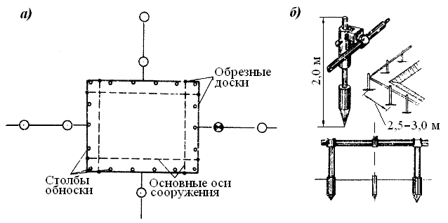
Рис. 1. Обноска

Инвентарные металлические обноски (рис.1, б) состоят из двухметровых стоек и металлических труб, которые рассчитаны на многократное использование. Устанавливается металлическая обноска аналогично деревянной.
На обноску от пунктов внешней разбивочной сети с помощью теодолита переносят главные (основные) оси сооружения. Остальные оси (промежуточные, установочные) непосредственно разбивают на досках обноски, откладывая рулеткой расстояния по их верхней кромке. Оси предварительно фиксируют карандашом, а после увязки измерений окончательные положения осей фиксируют откраской или гвоздем.
На инвентарной металлической обноске положение осей фиксируется подвижным хомутом с табличкой, обозначающей наименование оси.
Разбивка осей проверяется и принимается по акту. Отклонения габаритных размеров сооружения не должны превышать допусков, принятых для разбивочных работ. В процессе строительства положение осей на обноске периодически контролируется от главной (основной) оси промерами рулеткой.
Обноска предназначается главным образом для обеспечения работ по устройству котлованов и возведению фундаментов.
Разбивочные работы на исходном монтажном горизонте.
Для возведения наружной части сооружения на исходном монтажном горизонте создается внутренняя разбивочная сеть здания и надежно закрепляется.
Монтажный горизонт – это условная горизонтальная плоскость, проходящая через проектные отметки низа монтируемых конструктивных элементов. Монтажный горизонт первого этажа является исходным.
Пункты внутренней разбивочной сети располагают на перекрытии подвала или непосредственно на блоках фундамента. Количество пунктов и форма внутренней разбивочной сети зависят от размеров и назначения сооружения, методов производства строительно-монтажных работ и других факторов. При строительстве сравнительно небольших зданий четырьмя пунктами закрепляются продольные и поперечные основные оси (рис.2), в зданиях сложной конфигурации закрепляются главные оси (см. рис. 3). Иногда для крупногабаритных сооружений внутренняя разбивочная сеть создается в виде нескольких фигур, повторяющих контур сооружения. При этом стороны сети располагают также параллельно основным осям сооружения, чтобы внутренние и монтажные оси можно было выносить непосредственно линейными измерениями или простейшими способами перпендикуляров и створов.
Местоположение пунктов внутренней разбивочной сети определяют с пунктов внешней разбивочной сети сооружения. Например, чтобы вынести пункты, расположенные в точках пересечения основных осей (см. рис. 2), теодолит выставляют над пунктом 1 внешней разбивочной сети и трубу наводят на пункт 1. На исходном монтажном горизонте фиксируют направление 1–1/. Потом теодолит устанавливают на пункте 2 и наводят на пункт 2. В пересечении направлений 1–1/ и 2–2/ находят положение первого пункта (I) внутренней разбивочной сети и фиксируют прочерчиванием карандашом или откраской. Аналогично выносят пункты II, III и IV.
Правильность разбивки контролируют измерениями расстояний и прямых углов. Окончательные положения пунктов надежно закрепляют на исходном горизонте дюбелями или керном на закладных деталях (рис. 3) и маркируют несмываемой краской.
Высотной разбивочной основой на исходном монтажном горизонте служат рабочие реперы, совмещаемые, как правило, с пунктами внутренней разбивочной сети. Количество реперов зависит от сложности сооружения, но их должно быть не менее двух. Отметки этих реперов определяют методом геометрического нивелирования от реперов внешней разбивочной сети.
Детальные разбивочные работы на исходном и других монтажных горизонтах сводятся обычно к построению внутренних и монтажных осей, фиксирующих плановое положение отдельных конструкций и элементов сооружения. Разбивку осей производят от пунктов внутренней разбивочной сети. При использовании способа створов (см.рис.2) теодолит устанавливают на пункте I основной оси и наводят трубу на пункт IV. По линии I–IV откладывают расстояния до выносимых поперечных осей и закрепляют их рисками. Выполнив аналогичные действия по основной оси II–III, выносят вторые концы поперечных осей. Затем оси фиксируют проволоками или закрепляют откраской.

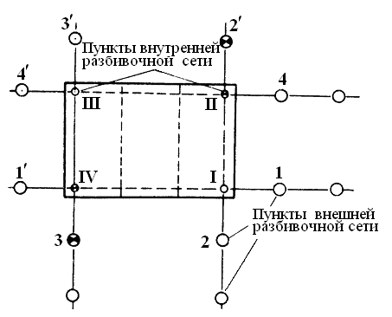
Рис. 2. Схема размещения внутренней и внешней разбивочных сетей

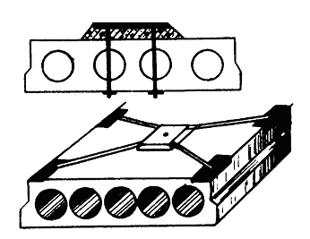
Рис. 3. Пункт внутренней разбивочной сети

От пунктов, закрепляющих главные оси сооружения, детальные разбивочные работы производят обычно способом перпендикуляров. Теодолит устанавливают в точке пересечения главных осей (центральный пункт) и наводят трубу на пункт, расположенный в конце продольной главной оси. По визирной линии откладывают рулеткой расстояние до поперечной оси и фиксируют его. Переносят теодолит на вынесенную точку и строят прямой угол. Полученную ось закрепляют откраской или керном по закладным деталям.
При крупнопанельном строительстве монтажные оси закрепляют откраской в виде рисок (рис. 4), определяющих плановое положение отдельных конструктивных элементов.

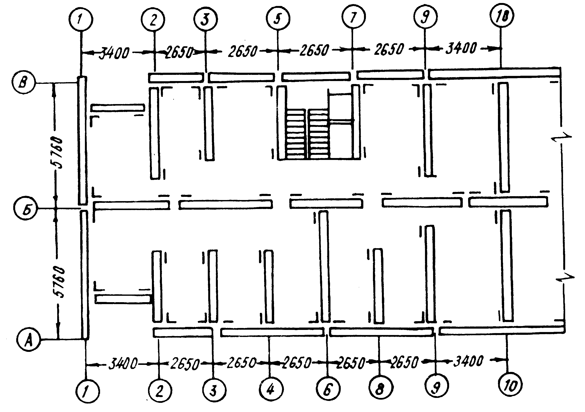
Рис. 4. Детальная разбивка осей на монтажном горизонте

Отметку монтажного горизонта выносят от реперов внутренней разбивочной сети методом геометрического нивелирования и закрепляют горизонтальными рисками или маячными прокладками.
Передача осей на монтажные горизонты.
Пункты внутренней разбивочной сети сооружения, закрепляющие оси на исходном монтажном горизонте, в ходе строительства передаются на последующие монтажные горизонты способами створного и вертикального проецирования. При строительстве малоэтажных сооружений для этой цели иногда используют механические отвесы.
Отвесы подвешиваются на стальной или капроновой нити диаметром 0,5–1,0 мм. Масса отвеса не должна превышать половины разрывного усилия нити. В длинных отвесах для гашения колебаний груза его погружают в сосуд с моторным или трансформаторным маслом.
При створном способе оси сооружения проецируют на монтажный горизонт. Теодолит устанавливают на одном из пунктов внешней разбивочной сети, закрепляющей на местности положение основной оси сооружения, и трубу наводят на второй створный пункт данной оси или на штрих откраски, фиксирующей положение оси на цоколе сооружения (рис. 5). Затем трубу перемещают в вертикальной плоскости до нужного монтажного горизонта и положения визирной линии фиксируют. Операцию проецирования повторяют при другом положении вертикального круга и за окончательное положение оси берут среднее из двух точек. Перенося теодолит на другие пункты внешней разбивочной сети, последовательно выносят и закрепляют концы основных осей по всему периметру сооружения.

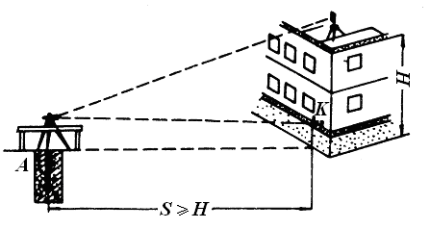
Рис. 5. Проецирование основной оси на монтажный горизонт створным способом

Створный способ применяется при возведении зданий небольшой этажности. Точность передачи оси на высоту до 20 м с помощью теодолита Т2 составляет примерно 2 мм. Погрешность проецирования оси может быть несколько уменьшена применением теодолитов с высокоточными накладными уровнями, позволяющими с большей точностью выставлять ось вращения прибора в отвесное положение.
Способ вертикального проецирования основан на использовании специальных приборов типа зенит-прибора РZL (Германия), в которых линия визирования выставляется в отвесное положение. Зенит-прибор РZL (рис. 6) состоит из корпуса со зрительной трубой и подставки с оптическим отвесом. В зрительной трубе (рис. 7) размещены обращенный кверху объектив 1, фокусирующая линза 2, компенсатор 7 с призмой 5, преломляющая призма 6, окуляр 4 с сеткой нитей 3.
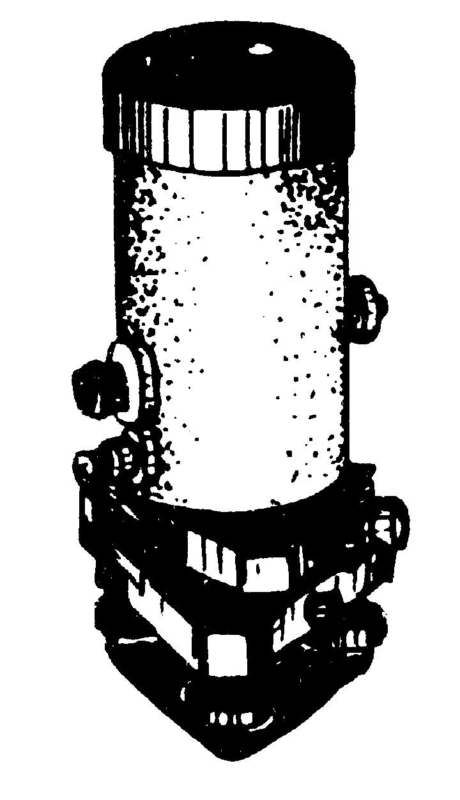
Рис. 6. Зенит-прибор РZL

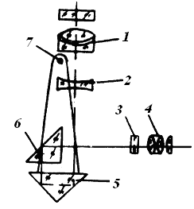
Рис. 7. Оптическая схема зенит-прибора РZL

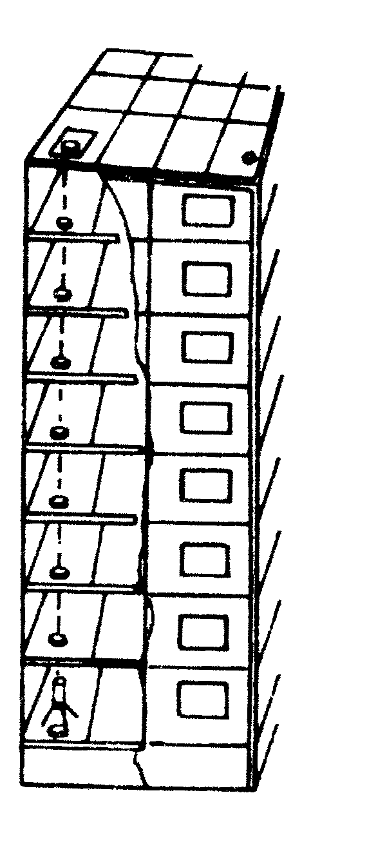
Рис. 8. Проецирование пункта внутренней разбивочной сети на монтажный горизонт

Прибор PZL выставляют над пунктом внутренней разбивочной сети на исходном монтажном горизонте, центрируют и нивелируют по уровню подобно теодолиту. Визирование производят через специальные отверстия в перекрытиях (рис. 8). На возводимом монтажном горизонте сооружения над проемом укрепляют в специальной раме координатную палетку из оргстекла (рис. 9).
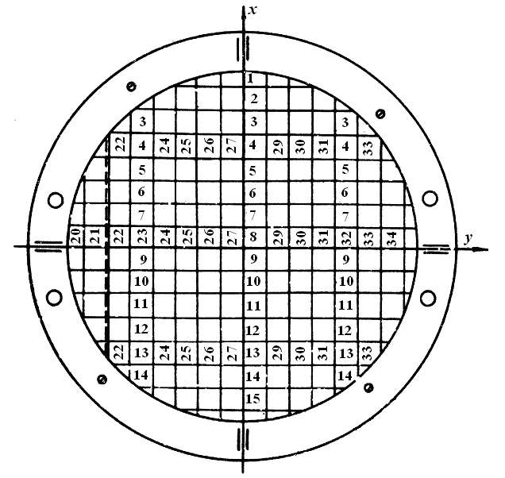
Рис. 9. Координатная палетка

Прибор разворачивают по азимуту, чтобы горизонтальный штрих сетки нитей установить в положение, параллельное линиям сетки, и производят отсчет по линиям палетки с точностью до 1 мм. Далее поворачивают прибор на 180⁰ и берут второй отсчет . Принимая первое положение прибора за нулевое, устанавливают его в положения 90° и 270° и производят по другой шкале палетки отсчеты и .
Отвесная линия на палетке получается в результате пересечения двух перпендикулярных линий палетки:

.

Для вычисления точности вертикального проецирования прибором PZL рекомендуется пользоваться экспериментально полученным уравнением погрешности, мм:

,

где Н – высота визирования, м.
Из отечественных приборов вертикального проецирования наибольшей точностью обладает зенит-надирный прибор, разработанный в ЦНИИГАиК. Прибор имеет верхний и нижний каналы визирования, что значительно расширяет возможности его применения.
Контроль точности проецирования пунктов внутренней разбивочной сети осуществляется путем сравнения измеренного расстояния между пунктами на монтажном горизонте с расстоянием на исходном горизонте.
Передача отметок на монтажные горизонты.
Высотными пунктами внутренней разбивочной сети на монтажном горизонте служат рабочие реперы, отметки которых определяют от реперов на исходном монтажном горизонте. На монтажном горизонте должно быть не менее двух рабочих реперов. Обычно в качестве рабочих реперов принимаются закладные детали в конструкциях данного этажа.
Передачу отметок на вышележащие этажи производят с помощью двух нивелиров, реек и подвешенной стальной рулетки. Рейки устанавливают на реперы, расположенные на исходном и данном монтажных горизонтах (рис. 10). Отсчеты по рулетке берутся одновременно по двум нивелирам. Для большей устойчивости рулетки к ней снизу подвешивают груз, помещаемый в сосуд с вязкой жидкостью. В результате наблюдений получают отсчеты и по шкале рулетки и отсчеты и по рейкам. Отметку репера на монтажном горизонте вычисляют по формуле

.

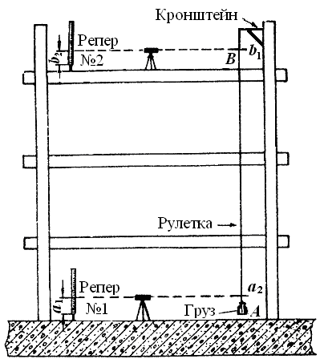
Рис. 10. Передача отметок на монтажный горизонт
Разность отсчетов по рулетке необходимо исправить поправками за растяжение рулетки под действием груза и собственного веса и за температуру.
В некоторых случаях отметки реперов на монтажных горизонтах определяют проложением нивелирных ходов по лестничным маршам, а при невысоких точностных требованиях применяют метод тригонометрического нивелирования.

